Отчёт
Калининской библиотеки
о проведенном мероприятии по профилактике асоциальных явлений и пропаганде здорового образа жизни
за май 2019 года.

Дата  проведения | Место проведения | Ответственный фамилия, должность | Количество присутствующих | Возрастные группы | Краткое содержание  (название, цель, тема)
31.05. 2019г.  14.00 час. | Калининская поселенческая библиотека п. Октябрьский, ул. Советская,10 | Чернуха И.Н.  Зав. филиалом | 18 человек | Юношество, молодежь | «А ведь Минздрав предупреждал!»  День без табака. Устный журнал.  Цель: Пропаганда ЗОЖ. Приобщение юных читателей библиотеки к здоровому образу жизни и нетерпимости к табакокурению, воспитанию чувства ответственности за своё физическое и нравственное здоровье.  Содержание мероприятия:  Устный журнал. Ребята узнали о вреде курения, о том сколько вредных веществ находится в сигаретном дыме, о том, то курение затрудняет работу мозга и приводит к тяжелым заболеваниям.  После мероприятия прошел просмотр и обсуждение кинофильма – «Алкоголь признать виновным».  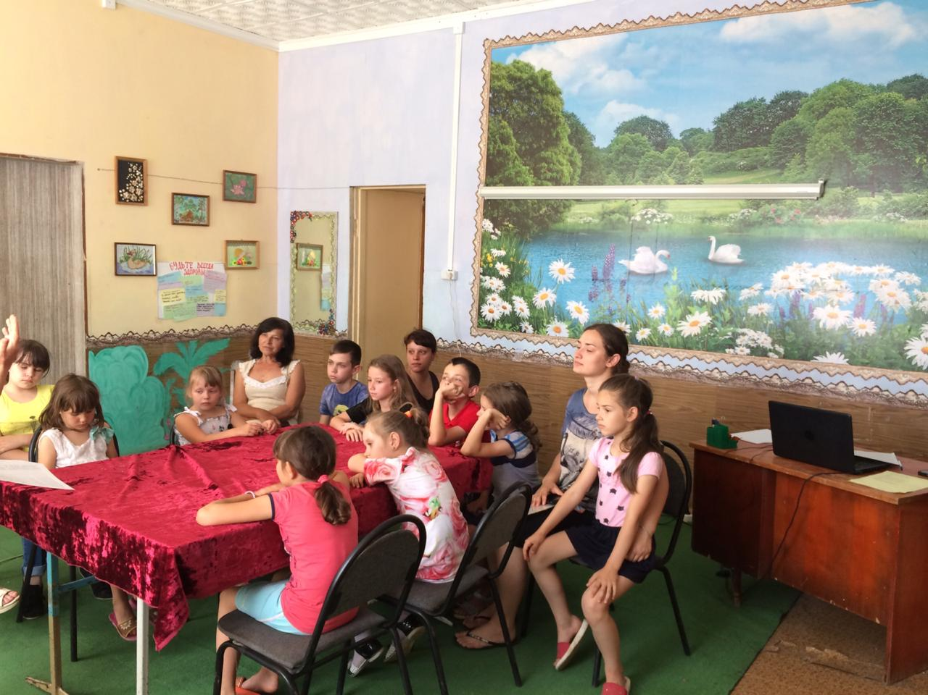  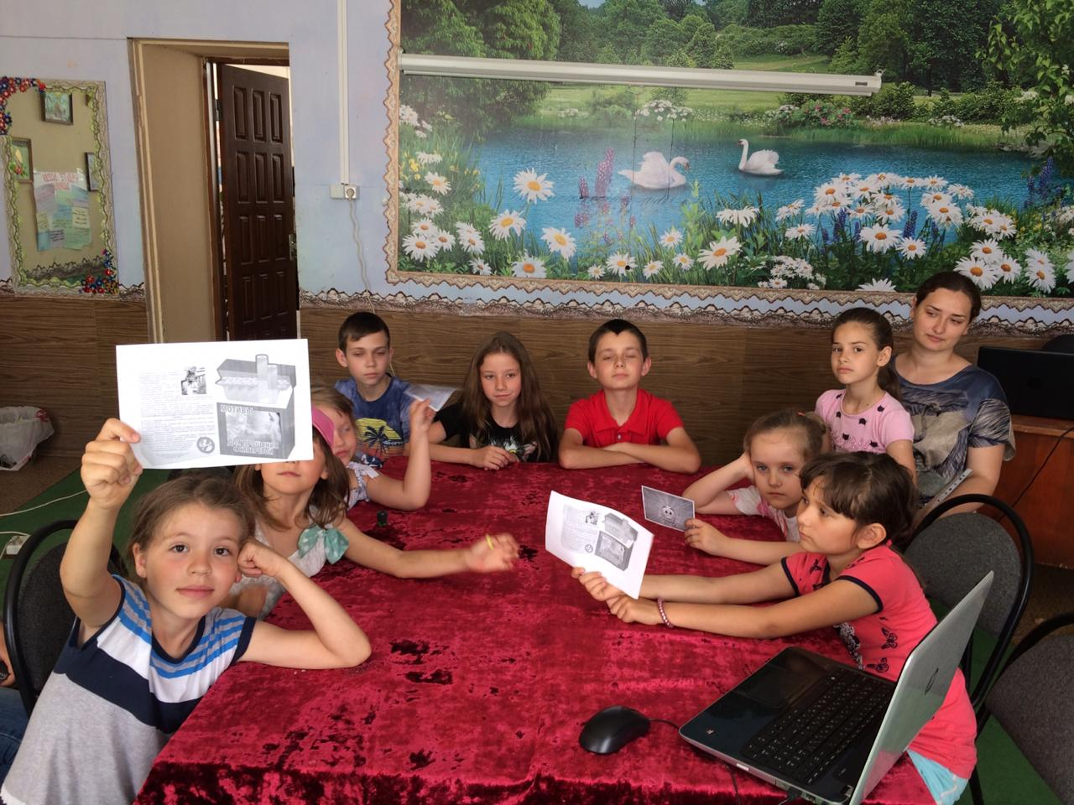

Зав. филиалом Калининской И.Н. Чернуха
поселенческой библиотеки

